МКОУ «ТАЛЦУХСКАЯ СРЕДНЯЯ ОБЩЕОБРАЗОВАТЕЛЬНАЯ ШКОЛА»

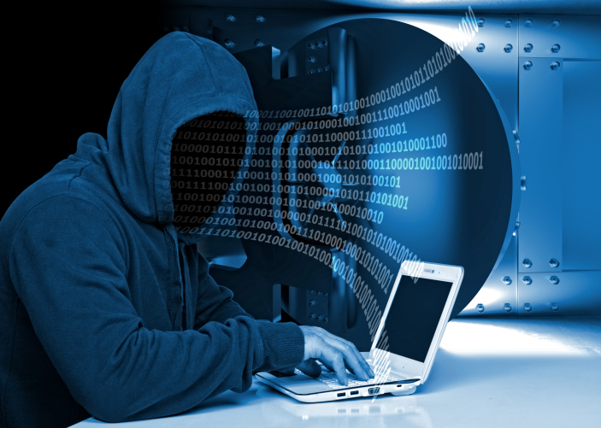

План – конспект тематического урока
« Киберугрозы современности»

Выполнил: учитель информатики Аюбов Р.К.

Талсух 2018 г.
План тематического урока для учащихся 8-9 классов, посвященного Интернет безопасности детей.
Тема урока: «Киберугрозы современности: главные правила их распознавания и предотвращения»
Форма занятия: семинар.
Цель: расширение знаний о киберугрозах, формирование навыков их распознавания и оценки рисков.
План занятия:
- Обсуждение правил предотвращения киберугроз, которые встречаются при работе в Интернете. Составление листовок «Правила защиты от киберугроз» (30 мин.);
- Просмотр презентации «Безопасный Интернет». (10 мин.);
- Подведение итогов занятия (5 мин.).
Ход занятия.
I. Организационный момент
II. Теоретический материал урока
Занятие начинается показом социального видеоролика «Безопасный интернет - детям!».
После просмотра ролика учитель объявляет тему занятия и предлагает ученикам самим сформулировать цель занятия.
Каждый современный человек, ежедневно проводит время в интернете. Интернет может быть прекрасным и полезным средством для обучения, отдыха или общения с друзьями. Но – как и реальный мир – Сеть тоже может быть опасна: в ней появилась своя преступность, хулиганство, вредительство и прочие малоприятные явления.
В Интернете содержатся огромные массивы информации, которая является запрещенной для детей, так как может нанести вред их физическому и психическому здоровью, духовному и нравственному развитию. Террористы и националисты используют интернет-пространство для идеологической пропаганды, привлечения молодежи в свои ряды, для призыва к насилию и разрушению общественных институтов управления. Вы можете скачать из сети компьютерный вирус, Вашу учетную запись или адрес электронной почты, могут взломает злоумышленник.
В последнее время в Интернете появляется много материалов агрессивного и социально опасного содержания. Всем нужно помнить о существовании подобных угроз и уделять повышенное внимание вопросу обеспечения безопасности в Интернете.
Можно выделить 3 группы серьезных киберугроз:
- Шпионское программное обеспечение и другие вредоносные программы;
- Спамы;
- Фишинговые атаки.

Правила безопасности в интернете.
- Используйте надежный пароль. Первое и главное правило сохранности Ваших данных, учетных записей, почтовой пересылки это надежный пароль! Много раз хакеры взламывали страницы в социальных сетях или почтовые адреса из-за того, что пользователь ставил простой пароль. Вы ведь не хотите, чтобы Ваши личную переписку узнал кто-то чужой? Используйте генератор паролей, чтобы получить надежный пароль (Источник- http://genpas.narod.ru/).
- Заходите в интернет с компьютера, на котором установлен фаервол или антивирус с фаерволом. Это в разы уменьшит вероятность поймать вирус или зайти на вредоносный сайт.
- Заведите один основной почтовый адрес и придумайте к нему сложный пароль. При регистрации на форумах, в соц. сетях и прочих сервисах Вы будете указывать его. Это необходимо если Вы забудете пароль или имя пользователя. Ни в коем случае не говорите, никому свой пароль к почте, иначе злоумышленник сможет через вашу почту получить доступ ко всем сервисам и сайтам, на которых указан Ваш почтовый адрес.
- Если Вы хотите скачать какой-то материал из интернета, на сайте где не нужна регистрация, но от Вас требуют ввести адрес своей электронной почты, то, скорее всего, на Ваш адрес будут высылать рекламу или спам. В таких случаях пользуйтесь одноразовыми почтовыми ящиками.
- Скачивайте программы либо с официальных сайтов разработчиков. Не скачивайте программы с подозрительных сайтов или с файлообменников. Так Вы уменьшите риск скачать вирус вместо программы.
- Не нажимайте на красивые баннеры или рекламные блоки на сайтах, какими бы привлекательными и заманчивыми они не были. В лучшем случае, Вы поможете автору сайта получить деньги, а в худшем — получите вирус. Используйте плагины для браузеров, которые отключают рекламу на сайтах.
- Если Вы работаете за компьютером, к которому имеют доступ другие люди (на роботе или в интернет кафе), не сохраняйте пароли в браузере. В противном случае, любой, кто имеет доступ к этому компьютеру, сможет зайти на сайт, используя Ваш пароль.
- Не открывайте письма от неизвестных Вам пользователей (адресов). Или письма с оповещением о выигрыше в лотереи, в которой Вы просто не участвовали.
- Не нажимайте на вплывающие окна, в которых написано, что Ваша учетная запись в социальной сети заблокирована. Это проделки злоумышленников! Если Вас вдруг заблокируют, Вы узнаете об этом, зайдя в эту социальную сеть, или администрация отправит Вам электронное письмо.
- Периодическим меняйте пароли на самых важных сайтах. Так Вы уменьшите риск взлома вашего пароля.
Пользуясь этими правилами безопасности в интернете, Вы существенно уменьшите риск получить вирус на свой компьютер или потерять учетную запись на любимом сайте.

III. Закрепление
- Работа с этой информацией:
- Обсуждение и дополнение основных 10 правил. Учащимся предлагается обсудить и дополнить эти основные правила с учетом уже имеющегося у них опыта работы в интернете. Все ответы детей записываются на доске. При обсуждении внимание учеников обращается на то, откуда могут исходить опасность. На первом месте в этом списке стоят социальные сети.

- Рисуем инфографику. Учащимся предлагается нарисовать плакат в стиле современной инфографики, где размещаются основные правила безопасной работы в интернет.
- Просмотр презентации «Безопасный Интернет».
- Раздать листы с 10 основными правилами безопасности в интернете.
IV. Подведение итогов занятия.
- Помните, правила хорошего поведения действуют везде – даже в виртуальном мире.
- Дети уважайте собственность других в Интернете. Не забывайте, что незаконное копирование и использование чужой работы – текста, музыки, компьютерных игр и других программ – является кражей.
- На первом месте в этом списке, откуда могут исходить опасность, стоят социальные сети.
V. Домашнее задание:
- Обсуждение с родителями правилами безопасности в интернете и дополнение основных 10 правил;
- Рисуем инфографику;
- Ознакомиться с темой «Информационная безопастность» (§ 27 стр. 190-194, учебник Информатика и ИКТ, И.Г. Семакин и др.).

